# **Файл README.md**

Чтобы другие пользователи, а также потенциальные клиенты или работодатели могли понять, что представляет собой проект, его нужно описать. Такое описание принято указывать в файле README.md (от англ. *read* — «прочитай» и *me* — «меня»). В этом уроке вы научитесь оформлять такие файлы.

### **Подробнее о том, зачем нужен README.md**

Как правило, в README.md проекта можно найти следующую информацию:

* Название проекта и его краткое описание: кем создан, для чего, какие решает задачи и какие закрывает проблемы.
* Технологии, которые применяются в проекте. В чём его отличие от аналогичных.
* Документация проекта — подробная инструкция о том, что представляет собой проект.
* Планы проекта, если они есть.

Вот пример файла README.md для Git [на GitHub](https://github.com/git/git/blob/master/README.md).

## **Как создать и оформить README.md**

README.md — текстовый файл, который можно создать командой touch, а затем редактировать так же, как и любой другой текстовый документ. Например, в блокноте.

Преимущество README.md в том, что средства командной работы (такие, как GitHub) могут отображать его содержимое в браузере в виде удобной разметки. Для этого нужно не просто залить текст, но и настроить шрифт, заголовки и отступы с помощью markdown. **Маркда́ун** — это специальный язык разметки. Он позволяет красиво отформатировать текстовый документ.

Разберём базовый синтаксис этого языка. Все правила запоминать не нужно: при оформлении репозитория вы всегда можете вернуться к этому уроку.

### **Заголовки, абзацы и перенос**

* **Заголовки** разных уровней создают решётками.

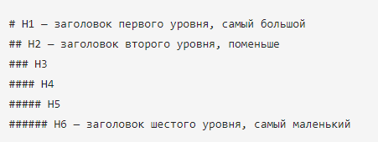

* Можно добавить **черту под заголовком или абзацем**.

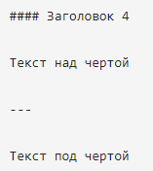

* Чтобы сделать **разрыв строки**, нужно поставить два пробела (в примере ниже они обозначены точками ⋅⋅) или сочетание символов <br>.

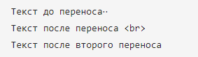

* Чтобы начать **новый параграф**, в конце предыдущей строки должно стоять два символа переноса. Для этого нужно нажать Enter два раза.

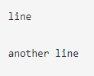

Если сделать один перенос строки, как в примере ниже, и не поставить два пробела, текст сольётся в одну строку.

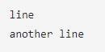

Вот пример текста в файле README.md.

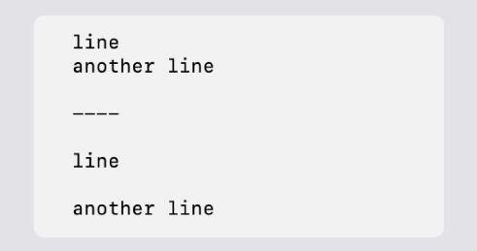

А вот отображение такого файла.

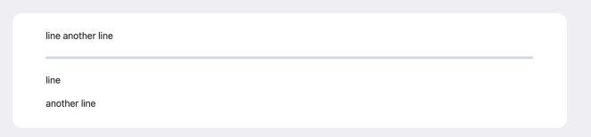

### **Выделение текста**

* Чтобы выделить текст **курсивом** (*текст*), его заключают в звёздочки (астериски) или нижние подчёркивания.



* Чтобы выделить текст **полужирным шрифтом** (**текст**), его окружают двойными звёздочками или двойными нижними подчёркиваниями.



* Чтобы **зачеркнуть текст** (~~текст~~), его окружают двойными волнистыми линиями — тильдами.



### **Списки**

* Для оформления **нумерованного списка** достаточно поставить в начало строки цифры с точкой.



* **Ненумерованный список** создаётся звёздочкой с пробелом в начале строки либо дефисом с пробелом.

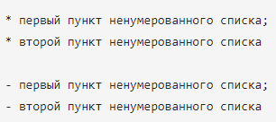

### **Ссылки**

* Чтобы сделать ссылкой часть текста, его заключают в квадратные скобки, а затем указывают нужный адрес в круглых скобках.



* Также можно добавить ссылке **тайтл** (от англ *title* — «название», «заголовок»). Тайтл — это всплывающая подсказка, которая появляется при наведении мыши на ссылку. Тайтл нужно заключить в кавычки и указать внутри скобок после адреса.

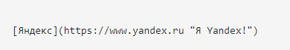

### **Код**

Чтобы оформить текст как код, нужно окружить его тройками косых кавычек — грависов. После первой тройки грависов указывают язык программирования, на котором написан код. В маркдауне есть поддержка синтаксиса почти всех популярных языков и инструментов.

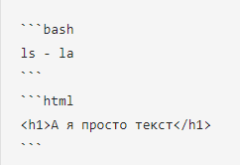

Обратите внимание: вторая тройка тройных кавычек стоит на отдельной строке.

## **Пример файла README.md**

Если собрать всё вместе, файл README.md может выглядеть так.

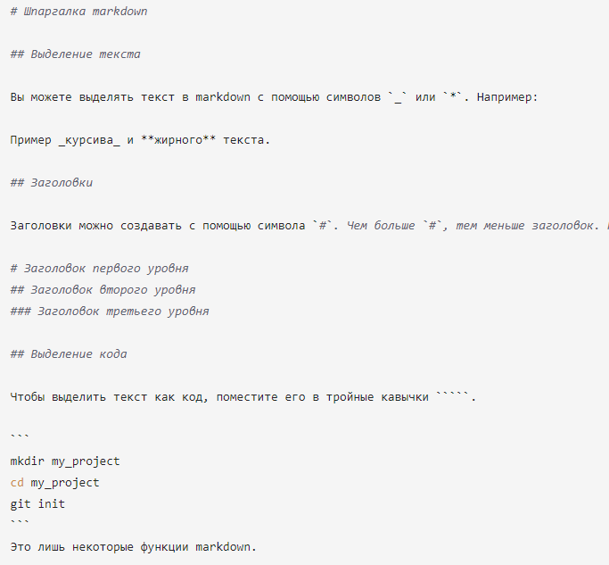

А вот так этот файл будет встречать гостей репозитория.

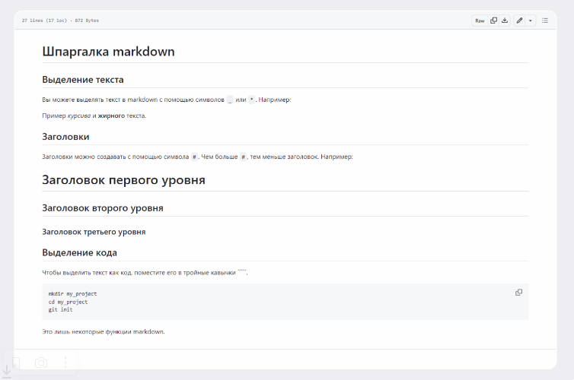

## **Задание для самостоятельной работы**

Потренируйтесь использовать маркдаун. Оформите файл README.md для репозитория first-project. Сейчас в нём есть файл readme.txt, который вы создали в начале модуля. Удалите файл и создайте новый с расширением .md.

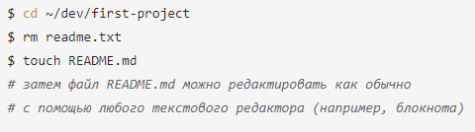

Вы можете применять любые инструменты разметки, которые мы показали в этом уроке, или добавить что-нибудь от себя. Загляните в руководства по маркдауну — например, в [шпаргалку на GitHub](https://gist.github.com/fomvasss/8dd8cd7f88c67a4e3727f9d39224a84c) или [в этот гайд](https://www.markdownguide.org/cheat-sheet/).